Protokoll der Vorstandssitzung vom 23.01.2016

Ort : Musikdepot
Zeit : 19.00 Uhr
Anwesend : Imhof Daniel
Eggel Florian
Escher Fabienne
Volken Helmut
Agten Andreas
Imhof Kilian
Blatter Andre
Entschuldigt : Biner Lucas
Vorsitz : Imhof Daniel
Protokoll : Escher Fabienne

- Begrüssung:

Daniel begrüsst zur vierten OK-Sitzung des Musikfestes vom 21./22. Mai 2016.

- Rückblick auf die letzte Sitzung:

Andre hat noch Ergänzungen zum Budget.

- Informationen aus der Koordinationssitzung mit der Gemeinde, dem LPB und der Tulpenzunft:

Daniel informiert über die Koordinationssitzung mit der Gemeinde, dem LPB und der Tulpenzunft

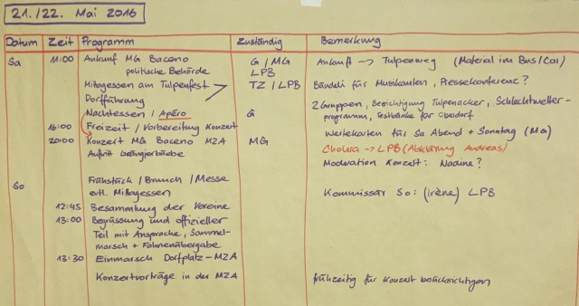

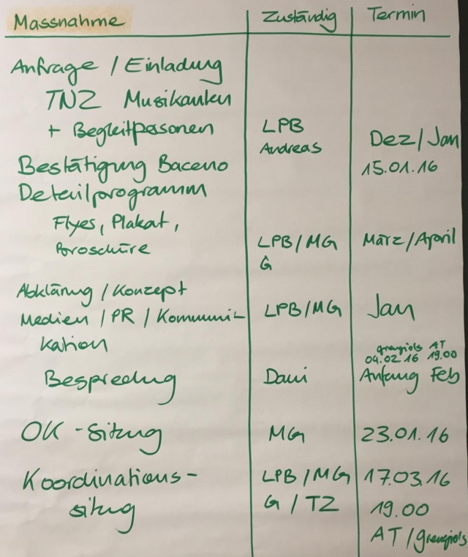

- Pendenzen:

was | wer | bis wann
Gesuche und Anfragen  - Für Strassensperrung  - Gespräch mit Bruno Werlen bez. Hallenreinigung, Reinigungsmaterial etc. | Daniel | nächste  OK-Sitzung
Verpflegung  - Frühstück bestellen Konsum | Helmut
Werbung und Kommunikation  - Offerte bei Easyprint einholen für Wertkarten, Festheft, Flyer (Sitzung Landschaftspark abwarten) | Kilian | nächste  OK-Sitzung
Budget  - Korrektur Budget  - Liste mit möglichen Sponsoren erstellen (Ehrenmitglieder,  GKW, Bettmeralpbahnen…) | Andre | nächste  OK-Sitzung
Infrastruktur  - Barelemente: Bei Furrer nachfragen. Nur  bei Furrer nehmen, wenn diese auch liefern.  - Zelt für Küche organisieren  - Deko: Bastelt die Primarschule Tulpen für die Deko?  Anfrage bei Zeiter Armin.  Den Rest der Deko über Abgottspon Liselotte nehmen.  - Zivilschutzanlage als Musikdepot benützen?  Vor Ort anschauen.  - Sicherheitskonzept mit Amsli anschauen  - Festgarnituren für Draussen bestellen  - Romeo für Mithilfe bei den Stromarbeiten anfragen  - Organisation einer guten Lautsprecheranlage (für Dorfplatz  und Aussenplatz MZA)  - Plan Halle und Aussenplatz | Lucas  Flori | nächste  OK-Sitzung  nächste  OK-Sitzung
Sekretariat  - Dokumente des letzten BFM durchlesen.  - Arbeitsplan erstellen | Fabienne | nächste  OK-Sitzung

- Nächste Sitzung:

Die nächste Sitzung findet am 03.03.2016 um 19.00 statt.

Zenspeichern, 03.02.2016 Die Aktuarin

